Информатика 8 класс
Задания по формированию функциональной грамотности. Тема: «Информационное моделирование»

Задание 1. Выбор ноутбука  Какую информацию о ноутбуке нужно получить, чтобы принять решение о его покупке? Выберите необходимые для этого характеристики ноутбука.  А) Материал корпуса и его дизайн, а также объем оперативной памяти, разрешение экрана.  - Б) Процессор, оперативная память, память, видеокарта, диагональ экрана, разрешение экрана, операционная система.  В) Разрешение экрана, версия операционной системы, память, цена. | Два друга восьмиклассника, Ваня и Саша, разговаривали о моделях ноутбуков, которые им пообещали купить родители. У ребят возник вопрос, какой ноутбук лучше приобрести.  Саша сказал, что для него главное - это качество экрана, лучше подойдёт для игр и просмотра фильмов, потому что картинка будет более четкой и более контрастной. Ваня же утверждал, что главное в ноутбуке — это объем памяти, чтобы можно было скачать как можно больше игр.  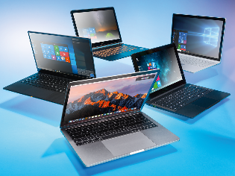

Задание 2. Выбор ноутбука  Ребята рассмотрели несколько ноутбуков, но никак не могли выбрать между ними. Поэтому они решили обратиться к Интернету и нашли сайт, на котором говорится о необходимых характеристиках.  Составьте описание ноутбука с наиболее подходящими характеристиками. Используйте для этого пункты, представленные справа. | Как выбрать ноутбук? Описание, характеристики и другая полезная информация о ноутбуках  Процессор. Celeron, Pentium, Core 2 Duo, Pentium, Core i3, Core, Core i7.  Оперативная память. Рекомендации: необходимо выбирать ноутбук минимум с 4 Gb оперативной памяти.  Жесткий диск. Современные ноутбуки имеют объем жесткого диска: 320, 500, 750 и 1000 Gb (1 Tb).  Видеокарта. Современные видеокарты имеют объемы: 128, 256, 512 Мб, а также 1 и 2 Gb/Гб (гигабайта).  Дисплей. Рекомендации:  Оптимально диагональ дисплея 14-15,6 дюйма.  Аккумуляторы: Рекомендации: Чем больше емкость батареи, тем ноутбук дольше проработает.

Задание 3. Выбор ноутбука  Помоги ребятам выбрать один из трех ноутбуков, если стоимость от 20 до 35 тысяч рублей и ноутбук должен обладать хорошими характеристиками, по сравнению с двумя другими.  Какой из трех подойдет Паше? Объясните свой выбор. | 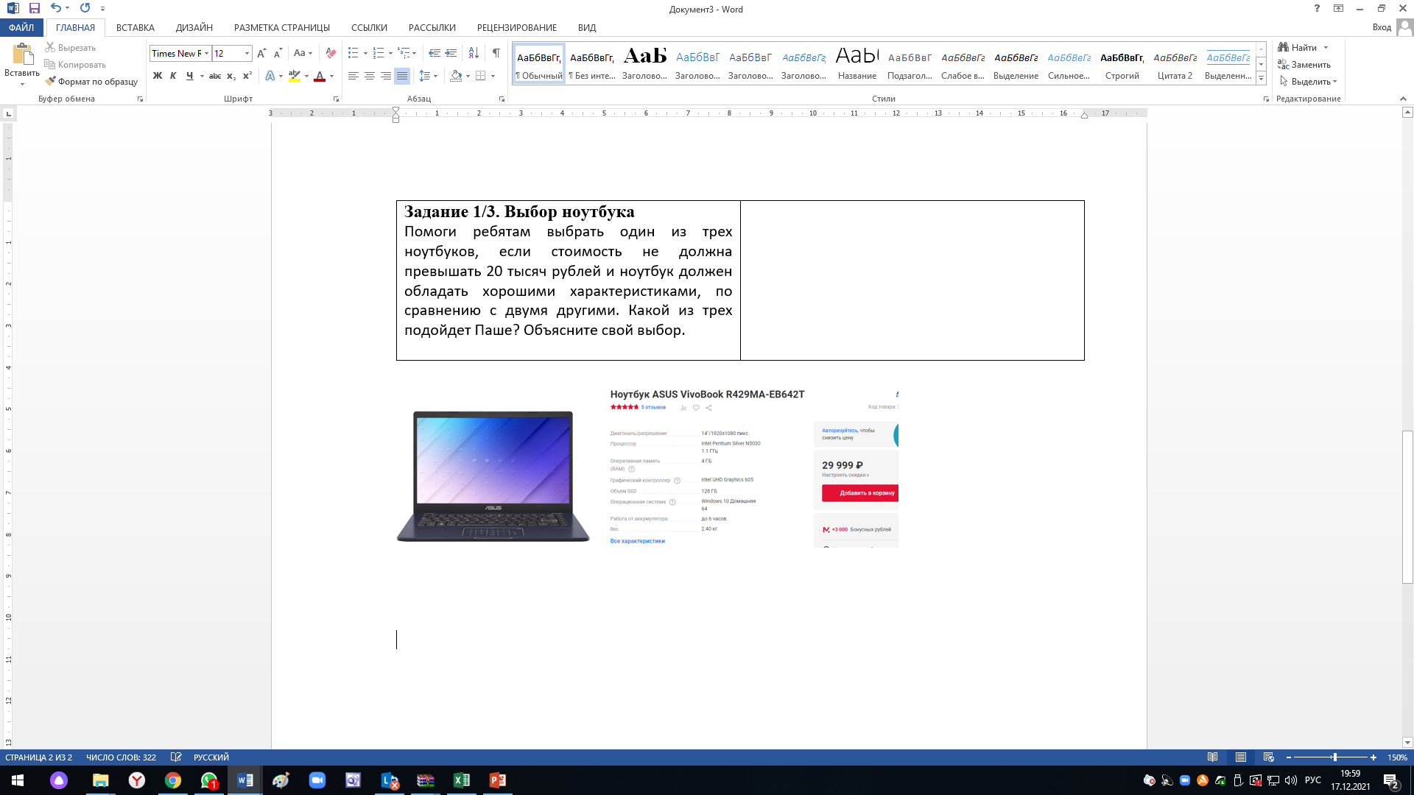  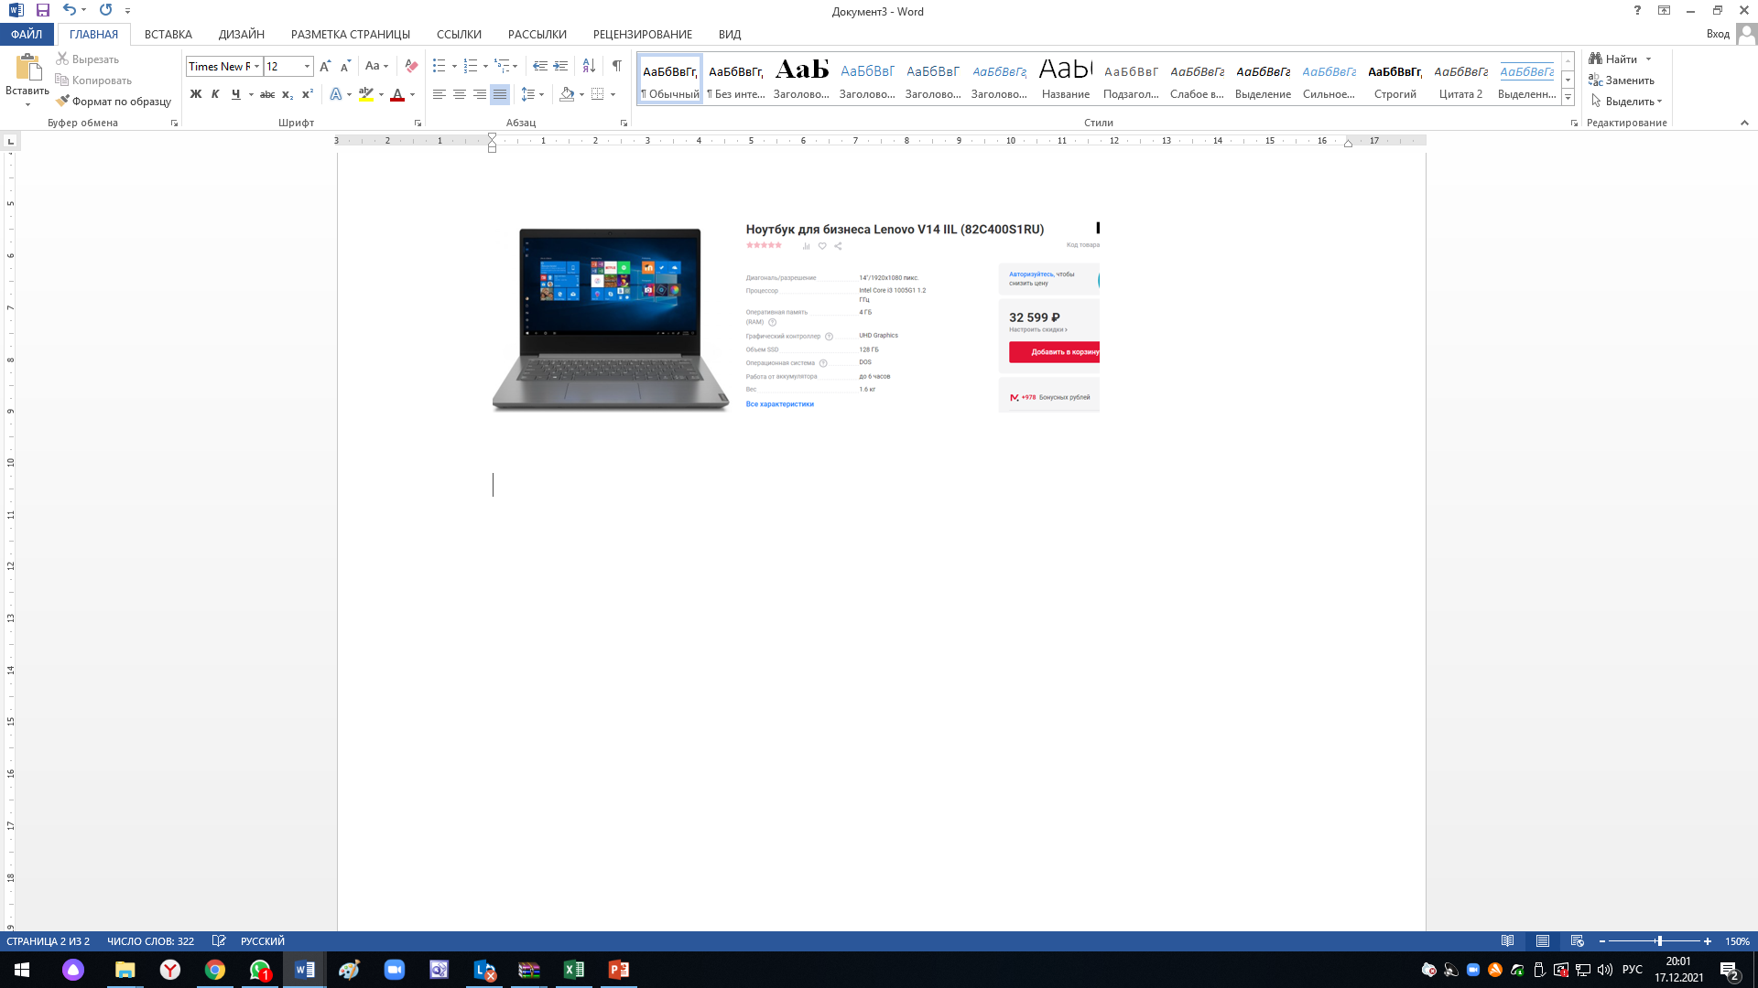  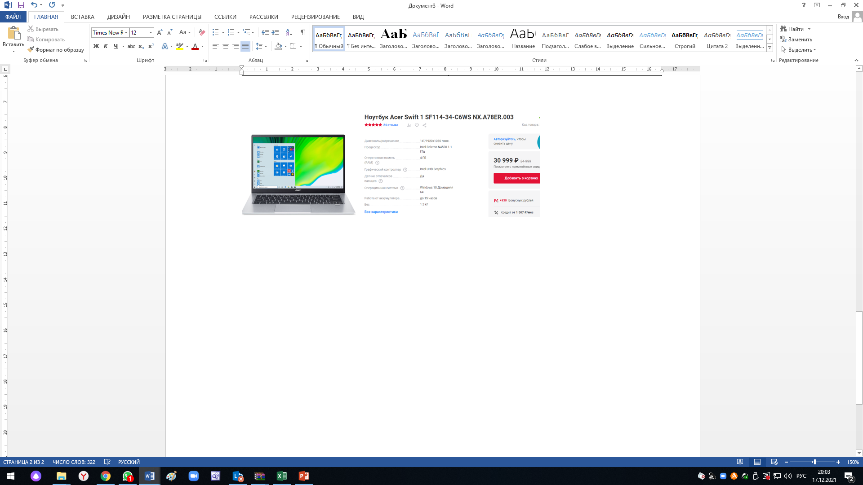

Предполагаемые ответы учеников
1. Для покупки нового ноутбука необходимо обратить внимание на такие характеристики как процессор, оперативная память, память, видеокарта, диагональ экрана, разрешение экрана, операционная система. Следовательно, правильный ответ – Б.

2. Производитель: Lenovo
Дисплей: от 13 до 15 дюймов
Процессор: Intel Core i7.
Оперативная память: 4 Гб хорошо, а 8 Гб идеально
Накопитель 256 Гб SSD и мощный аккумулятор.

3. Ноутбук на третьей картинке, т.к. разрешение дисплея совпадают, оперативная память одинакова у всех трёх, операционная система Windows, но можно выделить особенности: работа аккумулятора до 15 часов, у двух других до 6 часов, по сравнению с двумя другими ноутбуками у него средняя цена и самые маленький вес.

